Uyga vazifa Git va Github. Najot Ta’lim. 10.08.2024

1-misol

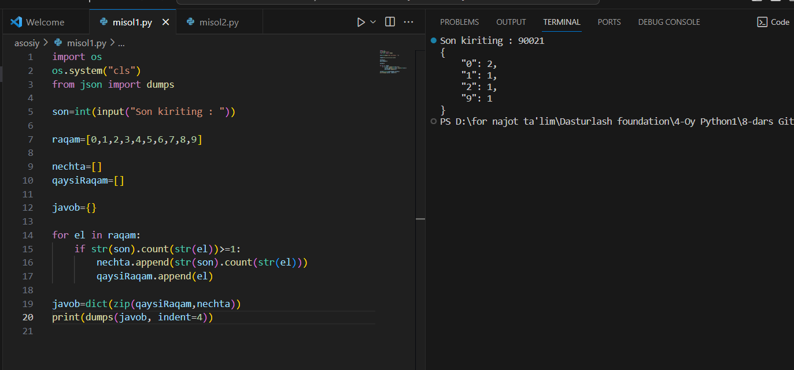

2-misol

3-misol

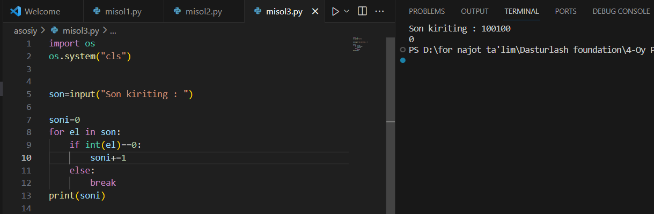

4-misol

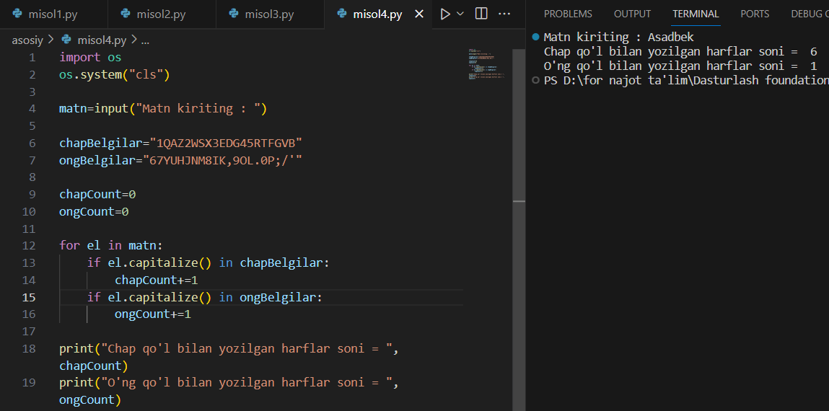

Qo’shimcha misollar:

1-misol

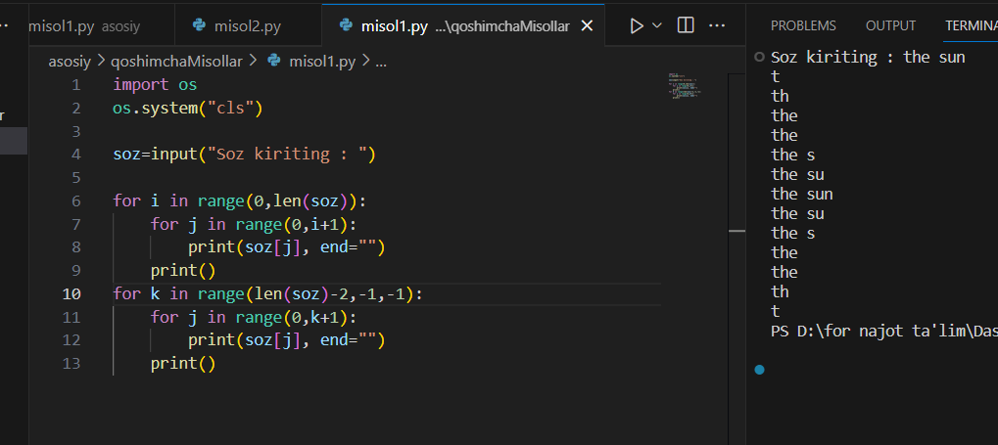

2-misol

